Propuesta de Proyecto: Desarrollo de Aplicación Web con Feature-Driven Development (FDD)
Programación orientada a la Web, 2026B
Documento de propuesta — versión de avance (12 de septiembre de 2026). Contenido sujeto a revisión y ajustes por parte del equipo antes de la entrega final del 26 de septiembre de 2026.

1. Nombre del Proyecto / Nombre del grupo de trabajo
Nombre del proyecto: Del Campo a tu Mesa (DCM) — Red Digital de Productores Locales y Soberanía Alimentaria
Integrantes: Hadna García Alarcón, Kevin Andrés Puentes Mera, Miguel Ossa
Repositorio: https://github.com/miguelossa05-collab/POW-PROYECTO

2. Descripción General
Ante la concentración del mercado de alimentos en pocas cadenas y distribuidores, esta plataforma conecta directamente a productores campesinos y urbanos con consumidores, fortaleciendo circuitos cortos de comercialización y reduciendo la dependencia de intermediarios que erosionan la soberanía alimentaria.
Está dirigida a dos tipos de usuario: productores locales que necesitan un canal simple y directo para publicar y vender sus productos, y consumidores que buscan comprar alimentos frescos directamente a quien los produce, con una comisión solidaria transparente en lugar de márgenes ocultos de intermediación. Se relaciona con los Objetivos de Desarrollo Sostenible de Soberanía Alimentaria, Sostenibilidad Ambiental y Reducción de Desigualdades.

3. Objetivos de la aplicación
- Diseñar y desarrollar una plataforma web de comercio directo entre productores locales y consumidores, utilizando HTML, CSS y JavaScript sin frameworks, siguiendo la metodología Feature-Driven Development (FDD).
- Implementar de manera modular las funcionalidades del MVP (registro, catálogo, filtro, carrito simulado, panel de inventario) como características independientes y verificables.
- Elaborar un prototipo de pantallas y un mapa de navegación que representen la experiencia tanto del productor como del consumidor.
- Aplicar una comisión solidaria transparente (mínima y visible) que sostenga la plataforma, en lugar de márgenes ocultos de intermediación.

4. Metodología
La metodología FDD se basa en cinco pasos fundamentales: desarrollo de un modelo general, construcción de una lista de características, planificación por características, diseño por características y construcción por características. A continuación se documentan los primeros pasos, que sustentan esta propuesta.

4.1 Modelo general
El modelo general se representa mediante un diagrama de dominio (E-R general) que identifica las entidades principales y sus relaciones, y un diagrama de casos de uso que muestra los actores (Productor y Consumidor) y sus interacciones con el sistema.
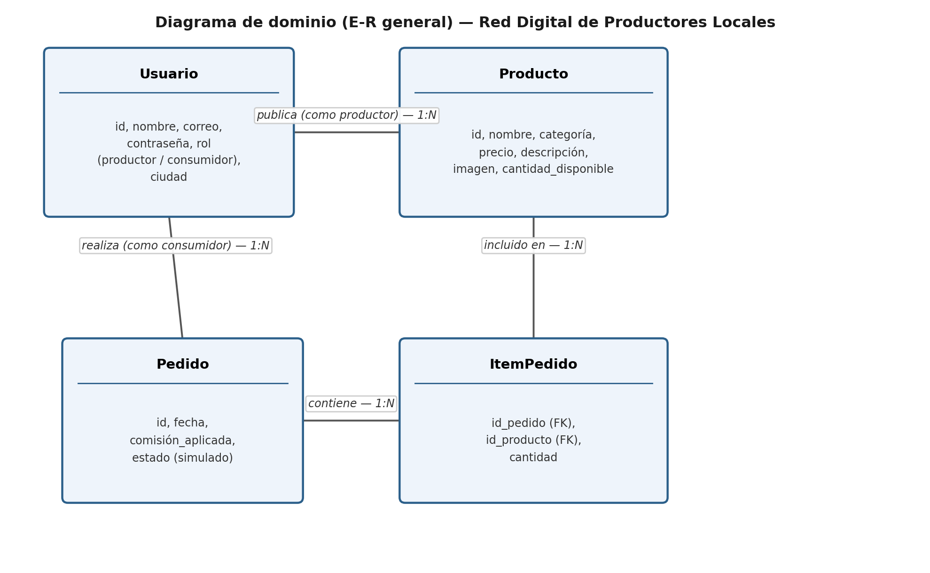
Figura 1. Diagrama de dominio (E-R general).
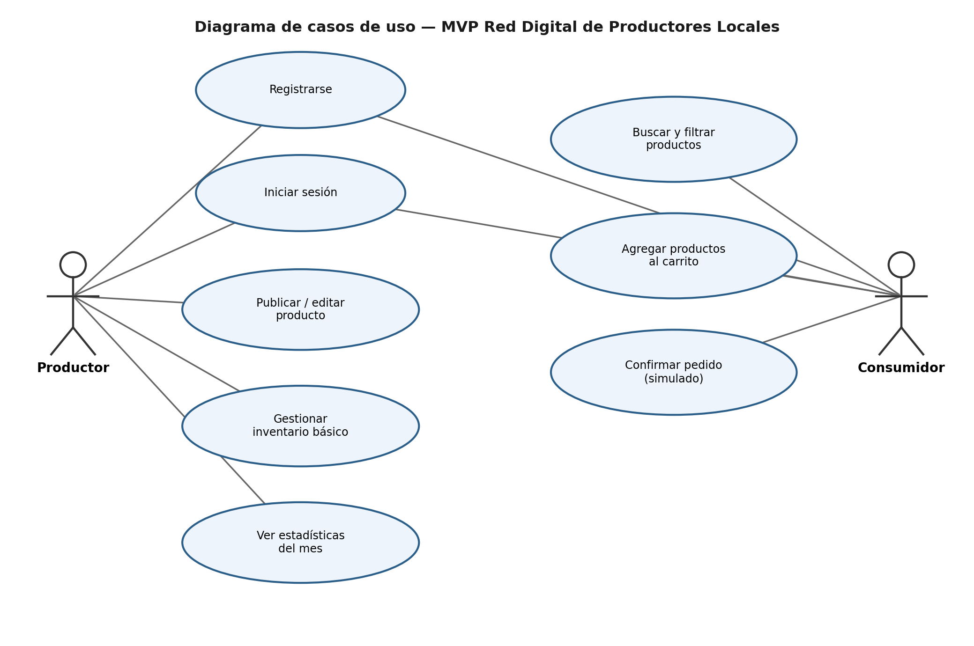
Figura 2. Diagrama de casos de uso del MVP.

4.2 Lista de Características (MVP)
- Registro de productores y consumidores.
- Creación de perfil del productor.
- Publicación y edición de productos (precio, descripción, imagen).
- Carrito de compras básico — simulación de pedido.
- Filtro por ubicación o categoría.
- Panel de gestión de inventario básico.
- Comisión solidaria transparente (porcentaje mínimo y visible que sostiene la plataforma).

4.3 Planificación del Desarrollo
Sprint | Característica (2 semanas por iteración) | Responsable | Fecha de entrega
1 | Catálogo público + filtro por categoría (HTML/CSS/JS) | Equipo completo | Ya entregado (avance 1, en GitHub)
2 | Registro e inicio de sesión simulados (localStorage) + estructura del panel del productor | Kevin Andrés Puentes Mera | Propuesta: por confirmar
3 | Carrito de compras, comisión solidaria y confirmación de pedido simulado | Hadna García Alarcón | Propuesta: por confirmar
4 | Panel de inventario básico y estadísticas del productor | Miguel Ossa | Propuesta: por confirmar
5 | Pruebas integrales, corrección de errores y preparación de la exposición | Equipo completo | Propuesta: por confirmar

Nota: la asignación de responsables y las fechas son una propuesta inicial del equipo para su discusión; deben ajustarse al cronograma oficial que entregue el profesor y confirmarse entre los tres integrantes.

5. Prototipado y Navegación

5.1 Prototipos de Pantallas
Pantallas maquetadas en Balsamiq (prototipo de baja fidelidad, aún no funcional):
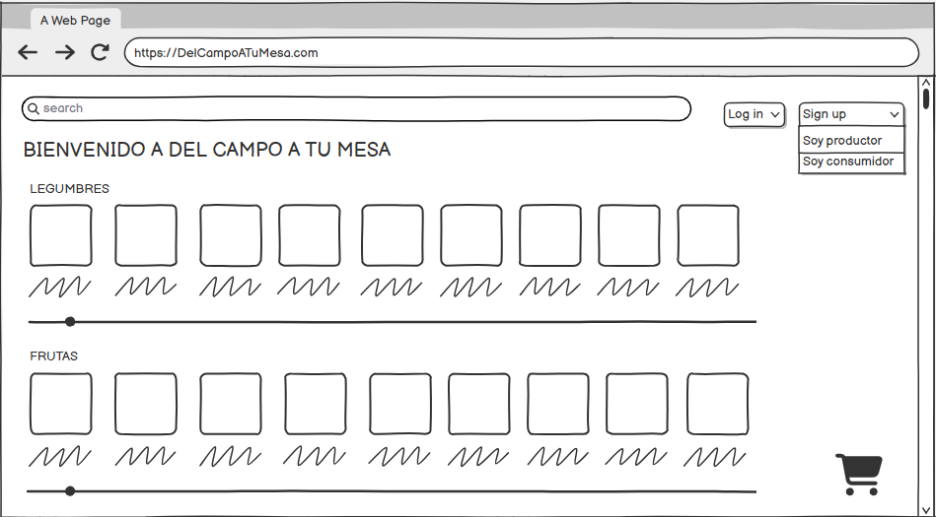  1. Inicio / Catálogo (pública) | 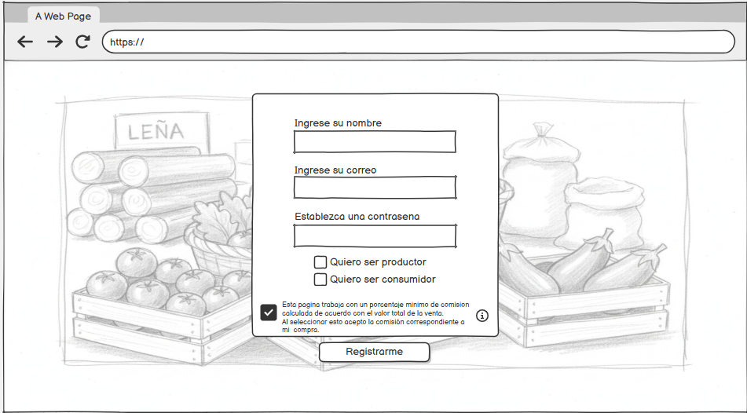  2. Registro (modal)
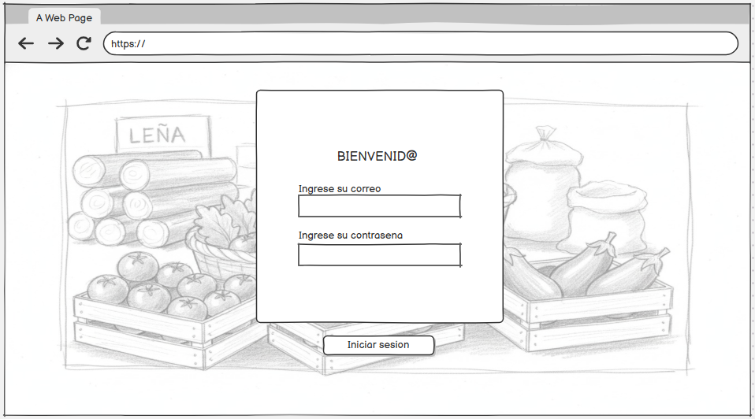  3. Iniciar sesión (modal) | 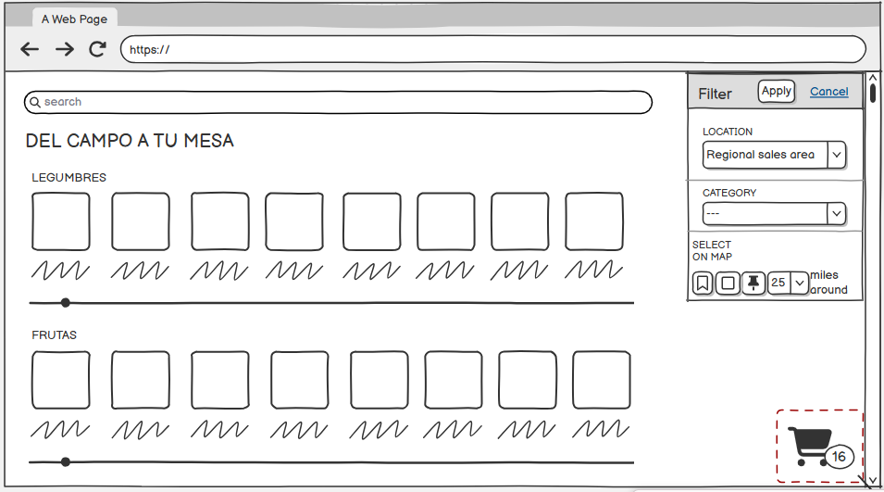  4. Filtro por ubicación / categoría
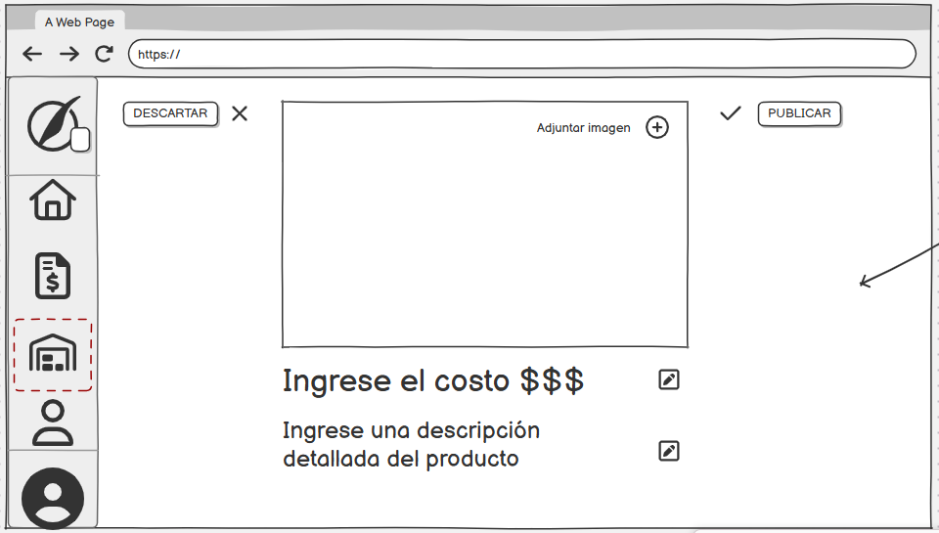  5. Publicar / editar producto | 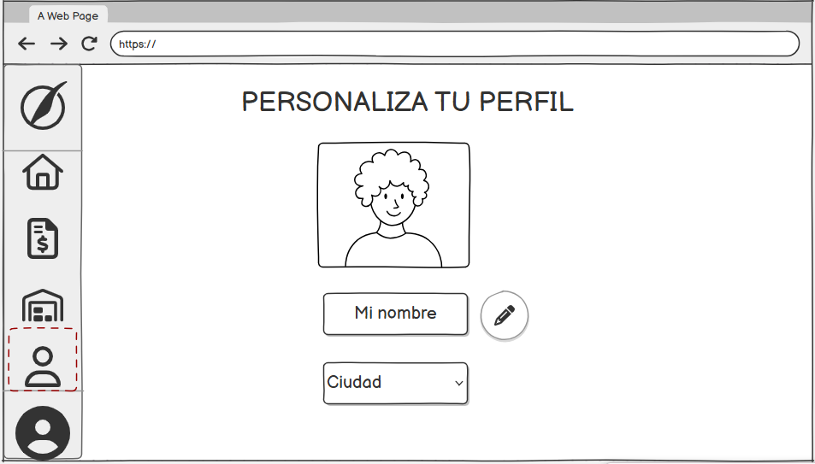  6. Personaliza tu perfil
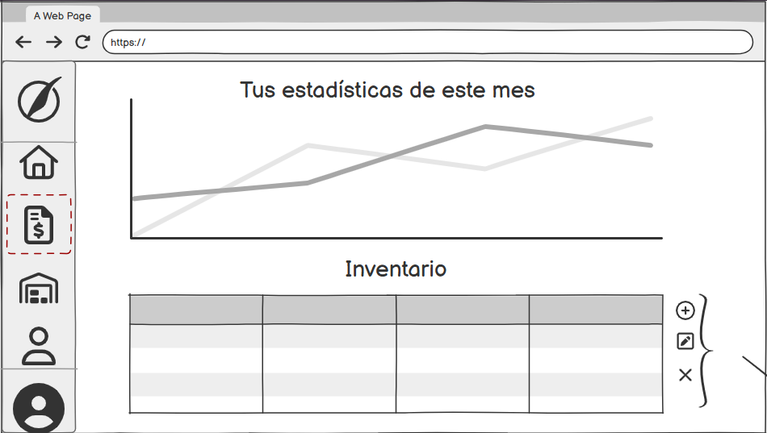  7. Estadísticas del mes + Inventario | 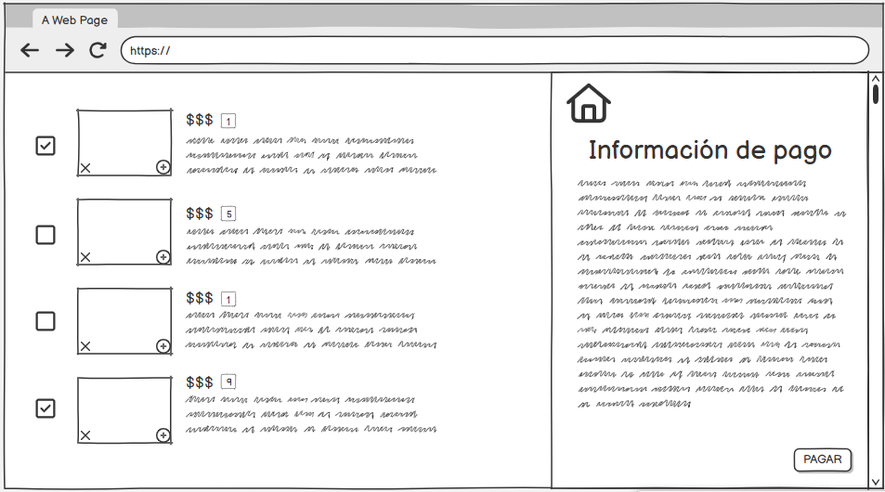  8. Carrito de compras + Información de pago (simulada)

Figura 3. Pantallas del prototipo — Del Campo a tu Mesa (Balsamiq).

5.2 Mapa de Navegación
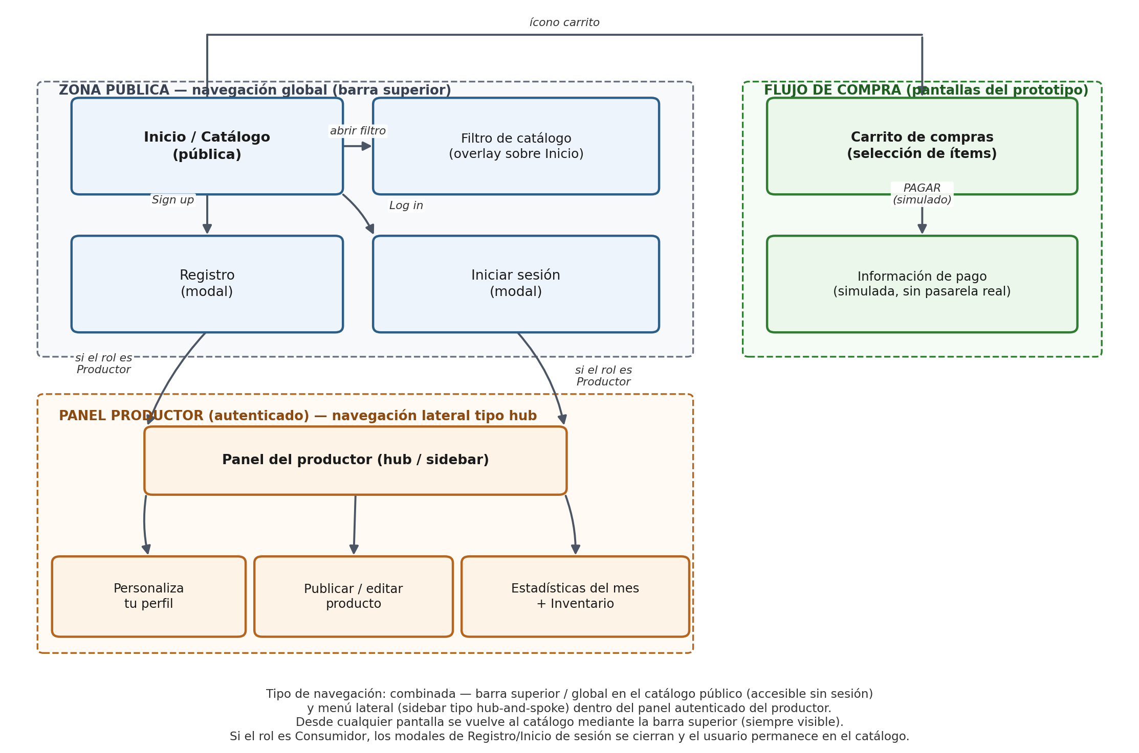
Figura 4. Mapa de navegación del sitio.
Tipo de navegación: combinada. El catálogo público usa navegación global mediante una barra superior (buscador y accesos de Sign up / Log in), visible y accesible sin necesidad de iniciar sesión. Al autenticarse como productor, el usuario entra a un panel con navegación lateral tipo hub-and-spoke (menú de íconos) desde el que se accede a Perfil, a Publicar/editar producto y a Estadísticas + Inventario. El flujo de compra (Carrito → Información de pago) se alcanza desde el ícono de carrito en la barra superior y regresa al catálogo al finalizar; el paso de pago es simulado, sin pasarela de pago real. Si el rol es Consumidor, los modales de registro e inicio de sesión simplemente se cierran y el usuario permanece en el catálogo.

6. Tecnologías y Herramientas
- Frontend: HTML5, CSS3 y JavaScript (vanilla, sin frameworks), tal como se trabaja en el curso.
- Backend: no aplica en esta etapa del MVP; la lógica de registro, sesión e inventario se simula en el cliente.
- Base de datos: no aplica todavía; se usan datos ficticios en JavaScript y almacenamiento local del navegador (localStorage) para simular persistencia.
- Prototipado: Balsamiq.
- Control de versiones: Git y GitHub — repositorio miguelossa05-collab/POW-PROYECTO.
- Hosting: aún no se publica; pendiente de definir en una etapa posterior.

